Реляционные базы данных
В прошлом уроке вы познакомились с базами данных и их видами, системами управления базами данных (СУБД), а также узнали, что в Android-разработке используются реляционные базы данных и СУБД SQLite.
Практическая цель этой темы — реализовать возможность добавлять треки в «Избранное» и получать к ним доступ без интернета. Для этого нужно сохранять информацию о треках прямо на девайсе с помощью реляционной базы данных.

Реляционные базы данных
В основе реляционных БД лежит простой, но мощный математический аппарат — реляционная алгебра, которая позволяет описывать связи между данными. Как вы уже знаете, данные в реляционной БД хранятся в виде таблиц.
Каждая таблица хранит в себе данные конкретной сущности (англ. entity). Опираясь на знания об ООП, можно сказать, что сущность — это класс, а строчка таблицы описывает содержимое одного объекта класса. Столбцы таблиц перечисляют поля класса — атрибуты сущности.
Сама таблица — это массив записей (объектов). Разница между ООП и такими БД только в том, что у сущности в БД нет методов класса, как в ООП, есть только поля. Связи сущности с другими сущностями (то есть с другими таблицами) — это атрибуты.
Одна таблица содержит записи, относящиеся только к одной сущности — логическому типу данных. Он может отображать реальный объект из жизни (например, стул, человек, книга, самолёт, фильм, телефон, музыкальное произведение) или абстрактное понятие — тип данных, созданный в программе (сессия пользователя, рецепт в приложении, записка в телефоне).
Сущность может иметь записи, отличающиеся друг от друга различными значениями атрибутов. При этом набор атрибутов у них одинаковый.
Например, в приложении Playlist Maker есть сущность Трек и есть записи сущности — треки Звезда по имени Солнце и Yesterday. У трека есть атрибуты (столбцы) — название, исполнитель, картинка к треку и длина. Этот набор атрибутов имеется у обоих треков.
При этом в такой таблице мы не храним название плейлиста, так как логически разделяем трек и плейлист из-за наличия между ними связи «содержит». Такое разделение сущностей через связь позволяет хранить информацию о том, какие треки лежат в плейлисте.
Чтобы детальнее разобрать, что такое атрибут, сущность, запись и связь, поработаем с приложением Playlist Maker. В нём по поисковому слову можно получить список треков с названием, исполнителем, длиной и обложкой.
Представим ситуацию, в которой пользователь будет добавлять треки в плейлисты и «Избранное» и иметь возможность открыть просматривать плейлисты без доступа к интернету. Для этого нужно сохранить информацию о треке и плейлисте в память телефона, а значит, создать подходящую базу данных. Вот этим и займёмся далее.

Проектирование базы данных
Первый этап в разработке баз данных — это проектирование.
Проектирование баз данных — это процесс описания сущностей базы данных и связей между ними. Давайте соберём все нужные нам сущности.
Первой сущностью будет Трек с атрибутами: название, картинка к треку и длина.
В таблице одна строчка — запись, то есть один конкретный трек.
VeX
А почему столбцов пять? Кажется, было только четыре атрибута
Реальных атрибутов всего четыре. Но в базах данных к каждой сущности всегда добавляется ещё один — первичный атрибут, первичный ключ (англ. primary key). Он требуется для обращения к конкретной записи в базе данных, если набор значений атрибутов у двух записей идентичный. В основном первичный ключ имеет целочисленное значение, которое проставляется СУБД автоматически.
Также он обладает свойством уникальности — значения этого атрибута не могут повторяться в других записях. Уникальность задаётся при создании сущности и не даёт вводить в таблицу записи с одинаковыми первичными ключами. Такого рода правила в базе данных называются ограничениями.
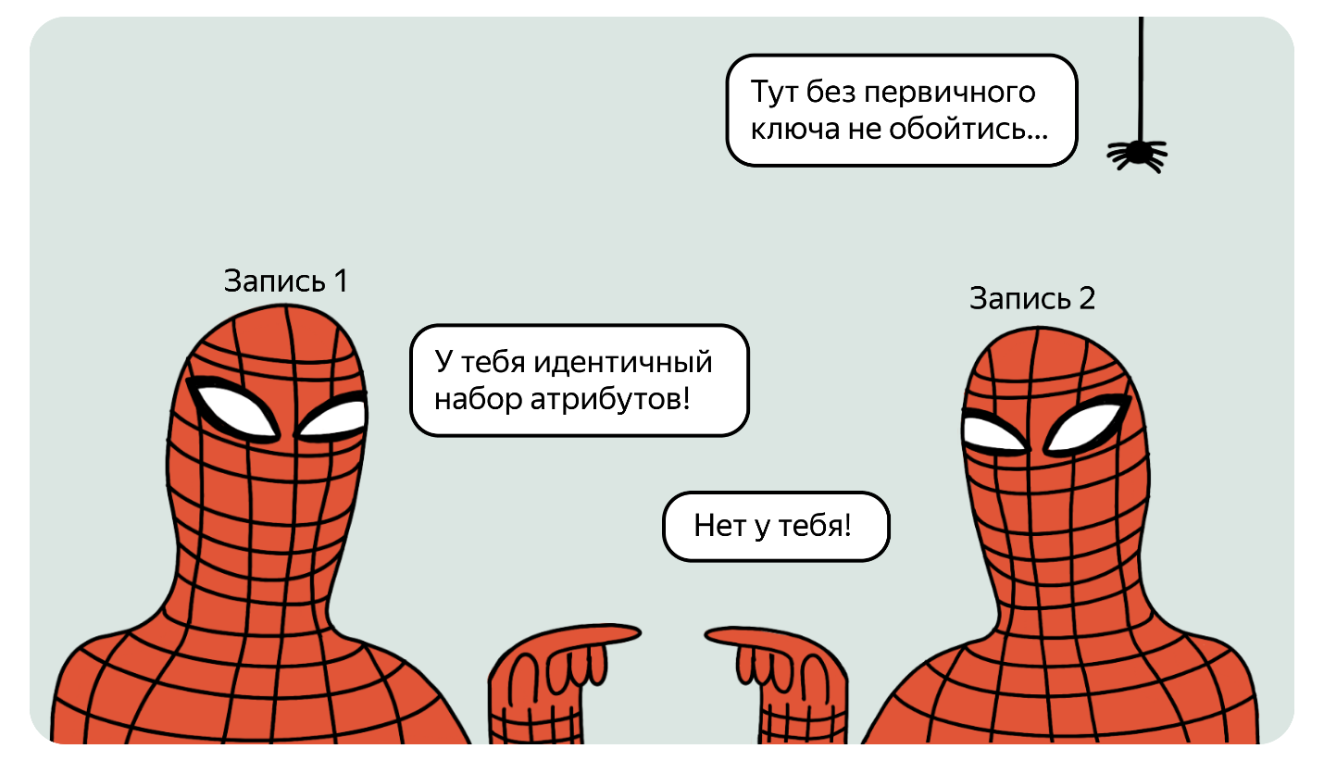
Количество атрибутов для сущности неограниченно. Типы атрибутов бывают различные, как и типы переменных в Kotlin: целочисленные (Int), строковые (String), временны́е (дата и/или время — LocalDate, LocalDateTime). Саму же сущность принято обозначать на схемах так:
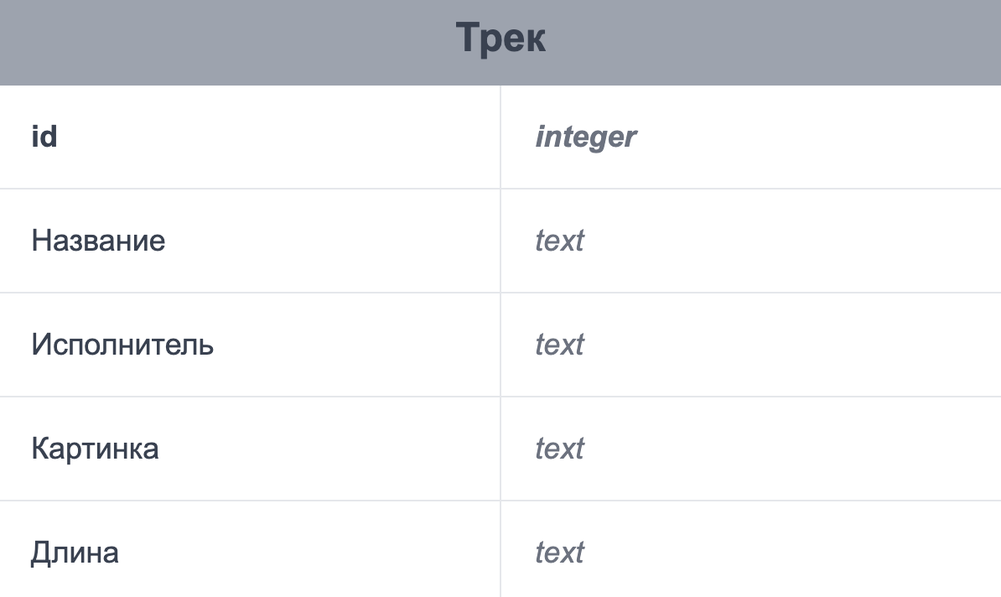
Наверху пишется название сущности, а внизу перечисляются её атрибуты с указанием типов. Первичный ключ принято выделять, чтобы легко определить, какой атрибут первичный. Это связано с тем, что первичным ключом может быть выбран не целочисленный атрибут id, а, к примеру, email. Поэтому первичный атрибут чаще всего выделяют символом ключа 🔑, подчёркиванием, полужирным курсивом или припиской PK (primary key).

Отношения между сущностями
Когда сущности заведены, пора наладить отношения между ними. Это пригодится, например, чтобы узнать, какие треки относятся к данному плейлисту.
Для этого нам нужна дополнительная информация о связи между треком и плейлистом, и это то самое отношение, которое характеризует реляционные базы данных. Отношения между сущностями могут быть трёх видов:
- Один ко многим.
- Многие ко многим.
- Один к одному.
Рассмотрим каждый вид.

Один ко многим
Мы не будем это реализовывать в приложении Playlist Maker, но в будущем вы можете захотеть добавить страничку автора, где был бы список его треков. Для этого придётся добавить сущность Автор. Между сущностями Трек и Автор есть связь — «какие треки находятся в данном плейлисте». Такие связи называются отношениями. В нашем случае один исполнитель может написать много треков, но при этом один трек может быть написан только одним исполнителем. К примеру, группа Beatles написала треки «Yesterday» и «Yellow Submarine».
VeX
Хммм, а у трека «Anaconda» несколько авторов.
Верно. Но для упрощения данного примера позволим нам ввести некое условное ограничение: трек может быть написан только одним автором, и никак иначе.
Ограничения подобного рода в базе данных обычно вводятся в момент проектирования продукта, в самом начале разработки. На общих встречах с продакт-менеджером техническая команда обсуждает скелет проекта, выясняя, какие сущности, отношения между ними и ограничения понадобятся команде для реализации конечного продукта.
Ограничения — довольно критичная часть всего этого процесса. Ведь нужно сразу понять, какие отношения возникнут между сущностями в продукте. К примеру, может ли фильм быть снят несколькими режиссёрами, может ли один предмет в университете вестись несколькими преподавателями. Именно от грамотно выстроенной модели данных зависит успешность разработки и отсутствие фатальных багов с кучей потраченного времени на их устранение.
Итак, вернёмся к нашему примеру. Получается, что отношения (связь между сущностями), где одна запись сущности А может быть связана со многими записями сущности Б, но не наоборот, называются «Один ко многим», 1 к M (англ. one-to-many). Этот тип связи отмечается линией, у которой один конец обычно имеет множество окончаний, а другой конец — какую-то фигуру, например стрелку, кружок, квадрат, вот так:
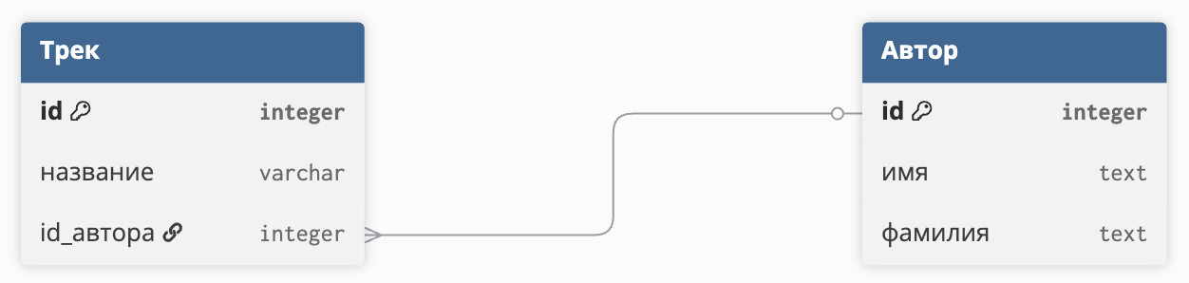
На скриншоте можно видеть стрелку, соединяющую две сущности. Слева — расходящееся окончание «ко многим», а справа — «один». В результате на схеме отображено отношение «один автор может быть представлен во множестве треков».
Ещё у сущности Трек добавилось поле id_автора типа integer Реализация отношения один ко многим в базе данных выглядит так, что к сущности, представляемой как «многие», прибавляется первичный ключ от сущности «один». Этот ключ называется внешним (англ. foreign key). Он соединяет текущую сущность с внешней первичным ключом внешней сущности. Внешний ключ всегда должен соответствовать первичному ключу другой сущности. Вот так это отношение выглядит в таблице:
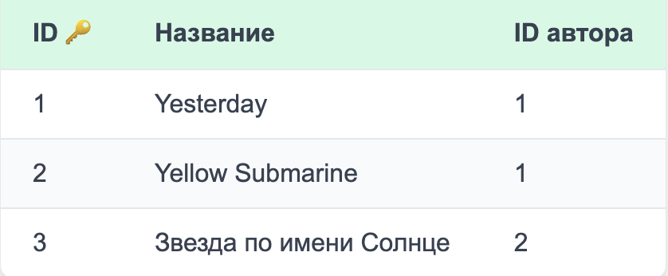
Треки «Yesterday» (id = 1) и «Yellow Submarine» (id = 2) были написаны The Beatles, поэтому в новом атрибуте ID_автора у них проставлено значение 1, равное id записи The Beatles из таблицы Автор.

Многие ко многим
Отношение между сущностями Трек и Плейлист описывается так: «какие треки находятся в данном плейлисте». Один плейлист может содержать много треков, и при этом один трек может относиться к нескольким плейлистам.
В приложении Playlist Maker мы упрощённо реализуем отношение между треками и плейлистами как «один ко многим». Тем не менее, разберёмся, как отобразить связь «многие ко многим».
Начнём с реализации отношения «Один ко многим» от сущности Трек к сущности Плейлист, чтобы обозначить, что в одном плейлисте может быть несколько треков. Сначала опишем саму сущность Плейлист:
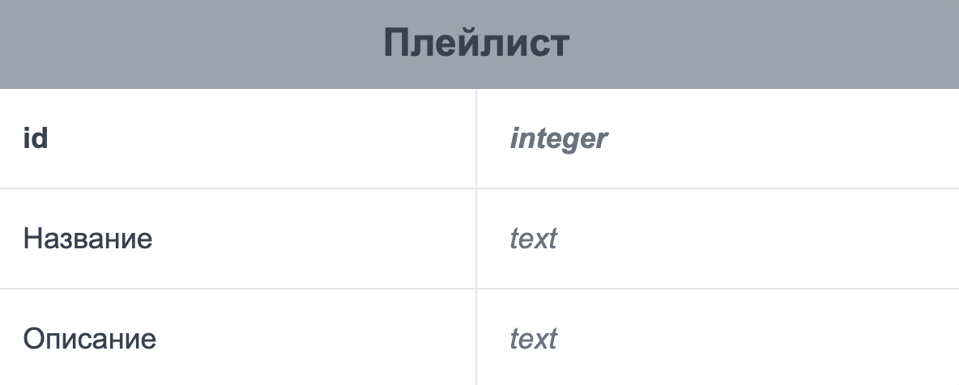
Добавляем внешний ключ ID_плейлиста в сущность Трек и заполняем значения id из таблицы Плейлист. В результате получается следующая таблица Трек:
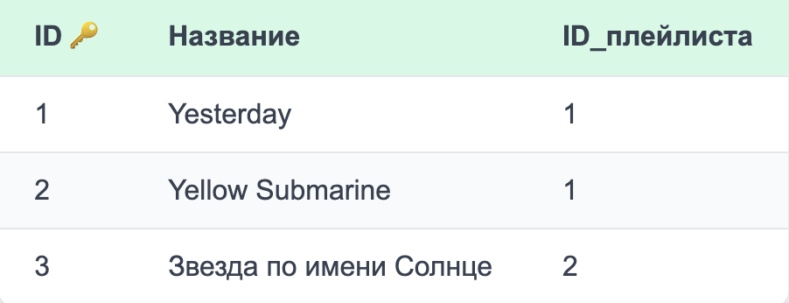
По данным из этой таблицы треки Yesterday и Yellow Submarine лежат в плейлисте с id=1, однако пользователь мог добавить их же ещё в несколько плейлистов. Значит, надо создать отношение «Один ко многим», показывающее, что один трек может относиться к множеству плейлистов. Но даже если мы добавим к сущности Плейлист внешний ключ ID_трека, ссылающийся на id из таблицы Трек, в таблице Трек уже будут несостыковки. Значение атрибута ID_плейлиста может содержать только одно значение id плейлиста, что противоречит утверждению о том, что один трек лежать в нескольких плейлистах.
Эта проблема разрешается введением промежуточной таблицы Плейлист_Трек с двумя атрибутами — внешними ключами ID_трека и ID_плейлиста, ссылающимися на первичные ключи id из таблиц Трек и Плейлист.
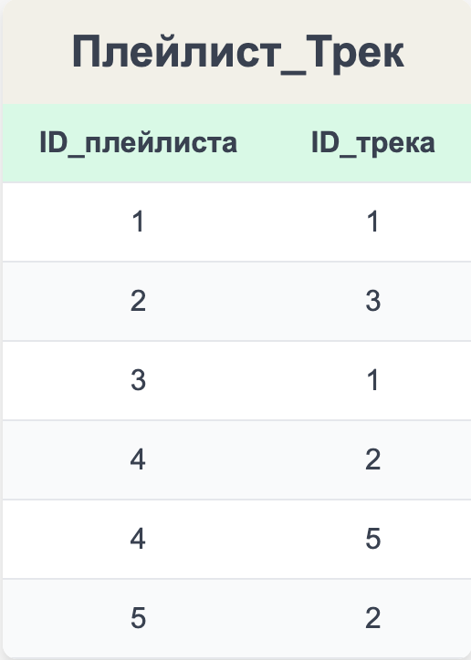
Чтобы узнать, в какие плейлисты добавлен трек Yesterday, можно заглянуть в эту таблицу и увидеть, что её id = 1 встречается в двух записях, в левых столбцах которых написаны id плейлистов, где он лежит.
VeX
А почему у этой сущности нет первичного ключа?
Первичный ключ должен всегда обладать свойством уникальности для обеспечения возможности однозначного обращения к записи. Так как два внешних ключа обладают свойством уникальности в своих сущностях, где они представляют первичные ключи, то комбинация таких ключей может обладать свойством уникальности, если мы дополнительно наложим ограничение уникальности на комбинацию двух значений.
Таким образом можно получить первичный ключ для нашей промежуточной сущности. К примеру, в таблице Плейлист_Трек есть пара ключей 1 и 1 (первая строчка), поэтому снова создать запись со значениями 1 и 1 невозможно из-за ограничения уникальности.
Другими примерами отношения «Многие ко многим» могут быть: Студент и Преподаватель (один студент может иметь несколько преподавателей, и один преподаватель может иметь несколько студентов), Автор и Книга (у одной книги может быть несколько авторов, а у одного автора может быть несколько книг).
Этот вид отношений на схеме отображается так:
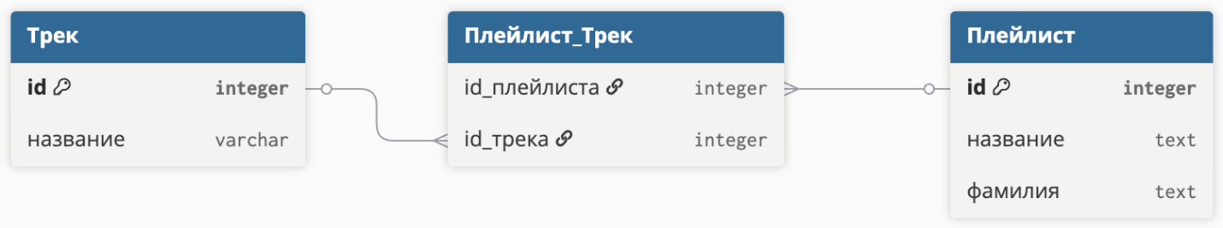

Один к одному
Сущности А и Б имеют отношение (другими словами, связь) «Один к одному» (англ. one-to-one), если каждая запись в таблице А имеет только одну связанную с ней запись из таблицы Б, и наоборот — каждая запись в таблице Б имеет одну связанную с ней запись в таблице А.
Отношение «Один к одному» редко встречается в базах данных.
Реализуется такое отношение через внешний ключ из сущности А, имеющий свойство уникальности в сущности Б. К примеру, у нас есть сущности Гражданин и Паспорт. Между ними существует отношение «Один к одному», то есть один гражданин имеет только один паспорт.
Для этого мы в сущности Паспорт добавим внешний ключ id_гражданина и наложим на этот ключ ограничение уникальности. То есть ни одна запись в таблице Паспорт не может иметь дублирующееся значение внешнего ключа.
Понадобиться такой вид отношения может в некоторых случаях.
- Сущность имеет слишком много атрибутов, и для удобства работы её можно поделить на несколько сущностей. К примеру, информация о документах гражданина может быть вынесена в отдельные таблицы, чтобы не утяжелять основную таблицу: внутренний паспорт, СНИЛС, диплом, медицинская страховка.
- В сущности есть атрибуты, доступ к которым может быть предоставлен только определённой группе людей, имеющей особые права в базе данных. К примеру, если у нас есть сущность Сотрудник, то доступ к столбцам, касающимся его зарплаты, может быть только у менеджера.
Такое отношение изображается вот так:
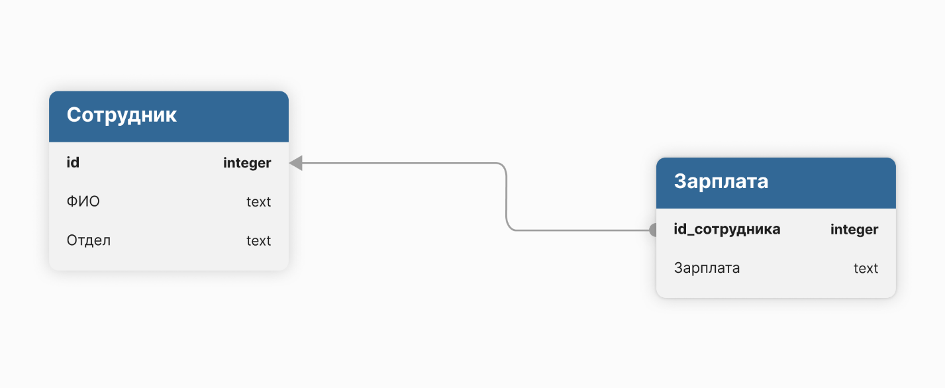
Напоследок закрепим знания из этого урока при помощи квиза.
Начало формы
Выберите верное утверждение.
Конец формы
Внешний ключ в отношении «Один ко многим» должен обладать свойством уникальности
Запись в таблице — это часть атрибута, обозначающая экземпляр сущности
Начало формы
Правильный ответ
Первичный ключ должен всегда обладать свойством уникальности
Верно! Если бы первичный ключ не был уникальным, то не было бы гарантии, что каждая запись в таблице имеет уникальный идентификатор, что могло бы привести к проблемам при добавлении, обновлении и удалении данных.
Конец формы
Как вам задача?

Подведём итоги
В результате получается, что в реляционных базах данных главное — таблицы и отношения между ними. Каждая таблица хранит в себе данные конкретной сущности.
Запись в таблице — это экземпляр сущности (объект класса). Сущность состоит из набора атрибутов, в котором всегда присутствует первичный ключ. Отношения позволяют связывать данные в таблицах между собой через внешние ключи.
Отношения могут быть трёх видов: «Один ко многим», «Многие ко многим» и «Один к одному».
В следующем уроке обсудим, с помощью чего можно работать с базами данных.

